# 

# АДМИНИСТРАЦИЯ АЛЕКСАНДРОВСКОГО РАЙОНА

### ТОМСКОЙ ОБЛАСТИ

Ленина ул., д. 8, с. Александровское Томской области, 636760

Тел/факс (38255) 2-43-03, 2-46-04. E-mail: [alsadm@tomsk.gov.ru](mailto:alsadm@tomsk.gov.ru)

**АНТИТЕРРОРИСТИЧЕСКАЯ КОМИССИЯ**

**ПРЕСС – РЕЛИЗ**

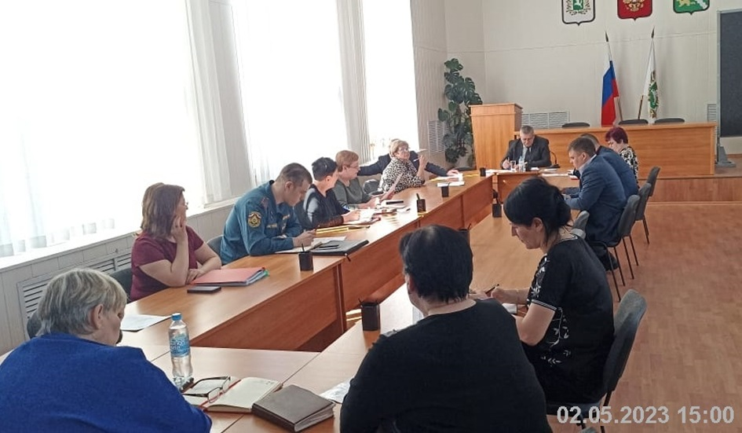

02 мая 2023 года в Администрации района состоялось внеочередное заседание антитеррористической комиссии.

На заседании были рассмотрены вопросы :

* Об оценке оперативной обстановки на территории района в сфере противодействия терроризму и выработке дополнительных мер по противодействию угрозам террористического характера в период подготовки и проведения майских праздников;
* Об изменении формата проведения Дня Победы- 9 мая на территории муниципального образования;
* Выработка дополнительных мер, направленных на совершенствование безопасности образовательных организаций и профессионального уровня сотрудников, ответственных за реализацию мероприятий в области противодействия терроризму.

По всем вопросам были приняты конструктивные решения и назначены лица, ответственные за их выполнение.